1. **התקנה**
   1. התקנות בצד שרת:

המדריך הנ"ל מתייחס להתקנות על מערכת הפעלה Ubuntu גירסא 14.04 או 16.04 בלבד.

* + 1. פייתון:

כדי להריץ את השרת נדרשת התקנה של פייתון 2.7.

ניתן להתקין ע"י שימוש בטרמינל והזנת הפקודות הבאות:

$ sudo add-apt-repository ppa:fkrull/deadsnakes

$ sudo apt-get update

$ sudo apt-get install python2.7

בסיום ההתקנה יש לפתוח טרמינל לכתוב בו:

$ python

החלון הבא ייפתח וההתקנה הושלמה:

* + 1. MySQL:

ע"מ שנוכל להשתמש במסד נתונים יש להתקין את MySQL ע"י פתיחת מסך טרמינל והזנת הפקודות הבאות:

$ sudo apt-get install mysql-server

$ sudo mysql_secure_installation

במהלך ההתקנה המערכת תבקש להזין סיסמת אדמין למסד הנתונים. יש לעקוב אחר הנחיות ההתקנה.

כדי לבדוק שההתקנה הצליחה יש לרשום את הפקודה הבאה בטרמינל:

$ systemctl status mysql.service

והפלט יהיה:

● mysql.service - MySQL Community Server

Loaded: loaded (/lib/systemd/system/mysql.service; enabled; vendor preset: en

Active: active (running) since Wed 2016-11-23 21:21:25 UTC; 30min ago

Main PID: 3754 (mysqld)

Tasks: 28

Memory: 142.3M

CPU: 1.994s

CGroup: /system.slice/mysql.service

└─3754 /usr/sbin/mysqld

* + 1. Python-mysqldb

זהו מודול של פייתון המאפשר לתקשר עם DB מסוג MySQL.

התקנת המודול נעשית דרך הטרמינל, והזנת הפקודה:

$ sudo apt-get install python-mysqldb

כדי לבדוק שההתקנה בוצעה כנדרש יש לפתוח טרמינל ולרשום את הפקודות הבאות:

$ python

$ import mysqldb

אם אין שגיאות ההתקנה בוצעה כהלכה.

* + 1. Python-django

זהו למעשה web framework המאפשר ליצור אתר אינטרנט באמצעות פייתון. האתר אותו פיתחנו למערכת פותח בעזרת מודול זה.

כדי להתקין יש להזין בטרמינל את הפקודה:

$ sudo apt-get install python-django

כדי לבדוק שההתקנה בוצעה כנדרש יש לפתוח טרמינל ולרשום את הפקודות הבאות:

$ python

$ import django

אם אין שגיאות ההתקנה בוצעה כהלכה.

* + 1. התקנת ה-DB של המערכת שלנו על השרת:

עם קבצי המערכת מצורף קובץ final_db.sql. יש לאתרו לרשום את הנתיב אליו.

בחלון טרמינל יש להזין את הפקודות הבאות:

$ mysql -u root –p

$ @your mysql admin password@

$ CREATE DATABASE drone_system_db;

$ exit;

$ mysql -u username -p drone_system_db < @path to sql file@/final_db.sql

* בין קבצי המערכת יש קובץ הנקרא server_install.sh. קובץ זה הוא סקריפט המבצע את כל ההתקנות הנדרשות באופן אוטומטי.
* חשוב!- המערכת המבצעית מנותקת מרשת האינטרנט ולכן כל ההתקנות הנ"ל לא יעבדו על מחשב שכבר נמצא ברשת המבצעית.

לצורך כך הכנו image עבור כרטיס Odroid XU4- הכרטיס עליו יותקן השרת עליו התקנו את כל התוכנות הנדרשות, והעברנו את ה-image הזה בדיקות בעזרת יחידת ביטחון המידע של רפא"ל.

ה-image נמצא ברשת רפא"ל בתיקיית images בשרת המרכזי תחת השם- xu4_ubuntu1404_drone_system_20170816.img.

כדי לצרוב את ה-image על כרטיס SD (גודל של לפחות 8GB) יש להכניס את ה-SD למחשב, לפתוח טרמינל ולהזין את הפקודה הבאה:

$ dd if=@path to image file@ of=sdc bs=4096

$ sync

הפקודה הראשונה תקח כ-10 דקות להשלמה. בסיום התהליך ה-SD מוכן וניתן להכניסו לכרטיס XU4. המערכת תעלה בצורה אוטומטית מיד בעליית מערכת ההפעלה.

* 1. התקנות בצד לקוח:

בצד הלקוח לא נדרשות התקנות. הדרישה היחידה היא דפדפן אינטרנט מסוג Chrome או FireFox שקיימות על כל מחשב ברפא"ל.

* 1. התקנות על הרחפנים:

לא נדרשות התקנות.

1. **מבנה מסד הנתונים**
   1. מס"ד הנתונים של המערכת מורכב מ-4 טבלאות. להלן הסברים על כל טבלה:
      1. Tblflight:

טבלה זו מיועדת לשמירה של נתוני כל הטסה של כל רחפן. לטבלה 7 שדות:

* + - 1. Drone_num- (int). שדה זה מיועד לשמור את המספר המזהה של הרחפן. שדה זה הוא המפתח של הטבלה (ביחד עם זמן תחילת ההטסה).
      2. Start_flight_time (DATETIME)- שדה זה מיועד לשמור את זמן תחילת ההטסה. זהו המפתח של הטבלה (ביחד עם מזהה הרחפן).
      3. End_flight_time (DATETIME)- זמן סיום ההטסה.
      4. State (INT)- מיועד לשמור enum של מצב ההטסה (באוויר, על הקרקע, הסתיימה, תקלה, הסתיימה עם תקלה).
      5. Log_file_path (VARCHAR)- מיועד לשמור את הנתיב של קובץ הלוג מההטסה.
      6. Comment (TEXT)- מיועד לשמור הערות של המטיס בזמן ההטסה אם יש.
      7. 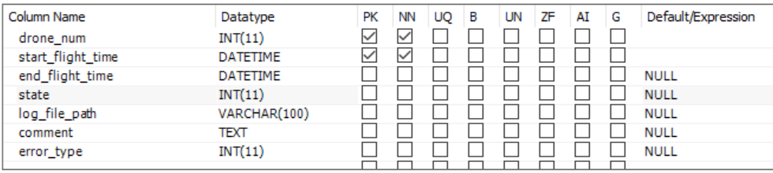Error_type (INT)- מיועד לשמור enum עם סוג התקלה (אם יש). למשל סוללה התרוקנה, יציאה מגבולות גזרה וכו'.
    1. Tblmotor:

טבלה זו מיועדת לשמור את כל המנועים הקיימים במערכת, ובהם המערכת יכולה להשתמש ע"מ להציע setup לרחפן. לטבלה יש 5 שדות:

* + - 1. Id (INT)- מזהה חד-חד ערכי של המנוע. זהו המפתח של הטבלה.
      2. Name (VARCHAR)- השם של המנוע.
      3. Kv (DOUBLE)- מייצג את היחס בין צריכת הסוללה של המנוע להספק שהוא נותן.
      4. Weight (DOUBLE)- משקל המנוע. רלוונטי לחישוב משקל הרחפן כולו.
      5. 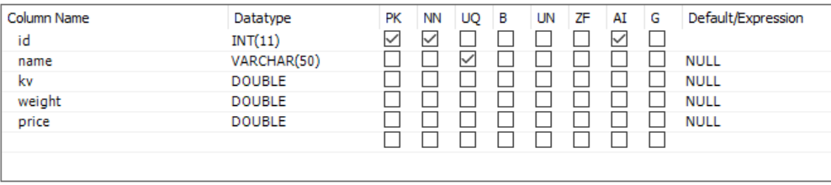Price (DOUBLE)- מחיר עבור מנוע יחיד.
    1. Tblbattery:

טבלה זו מיועדת לשמור את כל הסוללות הקיימות במערכת, ובהן המערכת יכולה להשתמש ע"מ להציע setup לרחפן. לטבלה יש 8 שדות:

* + - 1. Id (INT)- מזהה חד-חד ערכי של הסוללה. זהו המפתח של הטבלה.
      2. Name (VARCHAR)- השם של הסוללה.
      3. type (VARCHAR)- סוג הסוללה (ליתיום, עופרת וכו').
      4. Volt (DOUBLE)- הוולט של הסוללה.
      5. Discharge_rate (DOUBLE)- קצב הפריקה של הסוללה בשעות.
      6. Capacity (DOUBLE)- "התכולה" של הסוללה. כמות האנרגיה שיש בה ביחידות של אמפר.
      7. Weight (DOUBLE)- משקל הסוללה. רלוונטי לחישוב משקל הרחפן כולו.
      8. 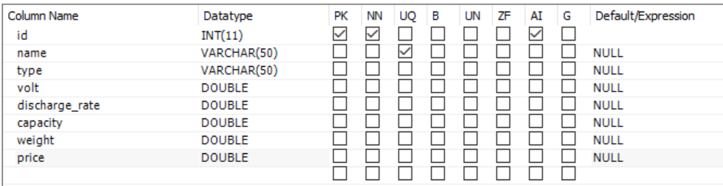Price (DOUBLE)- מחיר עבור סוללה יחידה.
    1. Tblprop:

טבלה זו מיועדת לשמור את כל הלהבים הקיימים במערכת, ובהם המערכת יכולה להשתמש ע"מ להציע setup לרחפן. לטבלה יש 6 שדות:

* + - 1. Id (INT)- מזהה חד-חד ערכי של הלהב. זהו המפתח של הטבלה.
      2. Name (VARCHAR)- השם של הלהב.
      3. diameter (DOUBLE)- הקוטר של הלהב.
      4. Speed (DOUBLE)- המהירות המירבית של הלהב.
      5. Weight (DOUBLE)- משקל הלהב. רלוונטי לחישוב משקל הרחפן כולו.
      6. Price (DOUBLE)- מחיר עבור להב יחיד.

